SİTEDEN HABERLER
(Site Yöneticisi : S.G.T.)

» Sitemize en çok yorum yazan
“Pınar Akarçeşme”ye plaket verdik.

“www.ihsantekoglu.com” Sitemiz, yıllık okuyucu araştırması yapıp en çok okuyan ve yorum yazan okuyucusunu seçmiştir. 2015 yılı birincisi, baba dostumuz değerli insan rahmetli “Mevlüt Akarçeşme”nin kızı “Pınar Akarçeşme” olmuştur.
Pınar Akarçeşme, rahmetli Babamız “İhsan Tekoğlu’nun sağlığında yazılarını çok yakından takip edip okumuş ve yorum yapmıştır. Her yazıdan ders çıkartarak, babamıza telefon edip görüşlerini açıklamıştır. Kendisi babamızın vefatından sonra da sitemizi aynı şevkle takip etmiş, yorumlarını babamız yaşıyormuş gibi ona hitaben yazmaya devam etmiş ve 2015 yılının, en çok okuyan ve yorum yazan okuyucusu seçilmiştir. (Saygılar sunarız.)
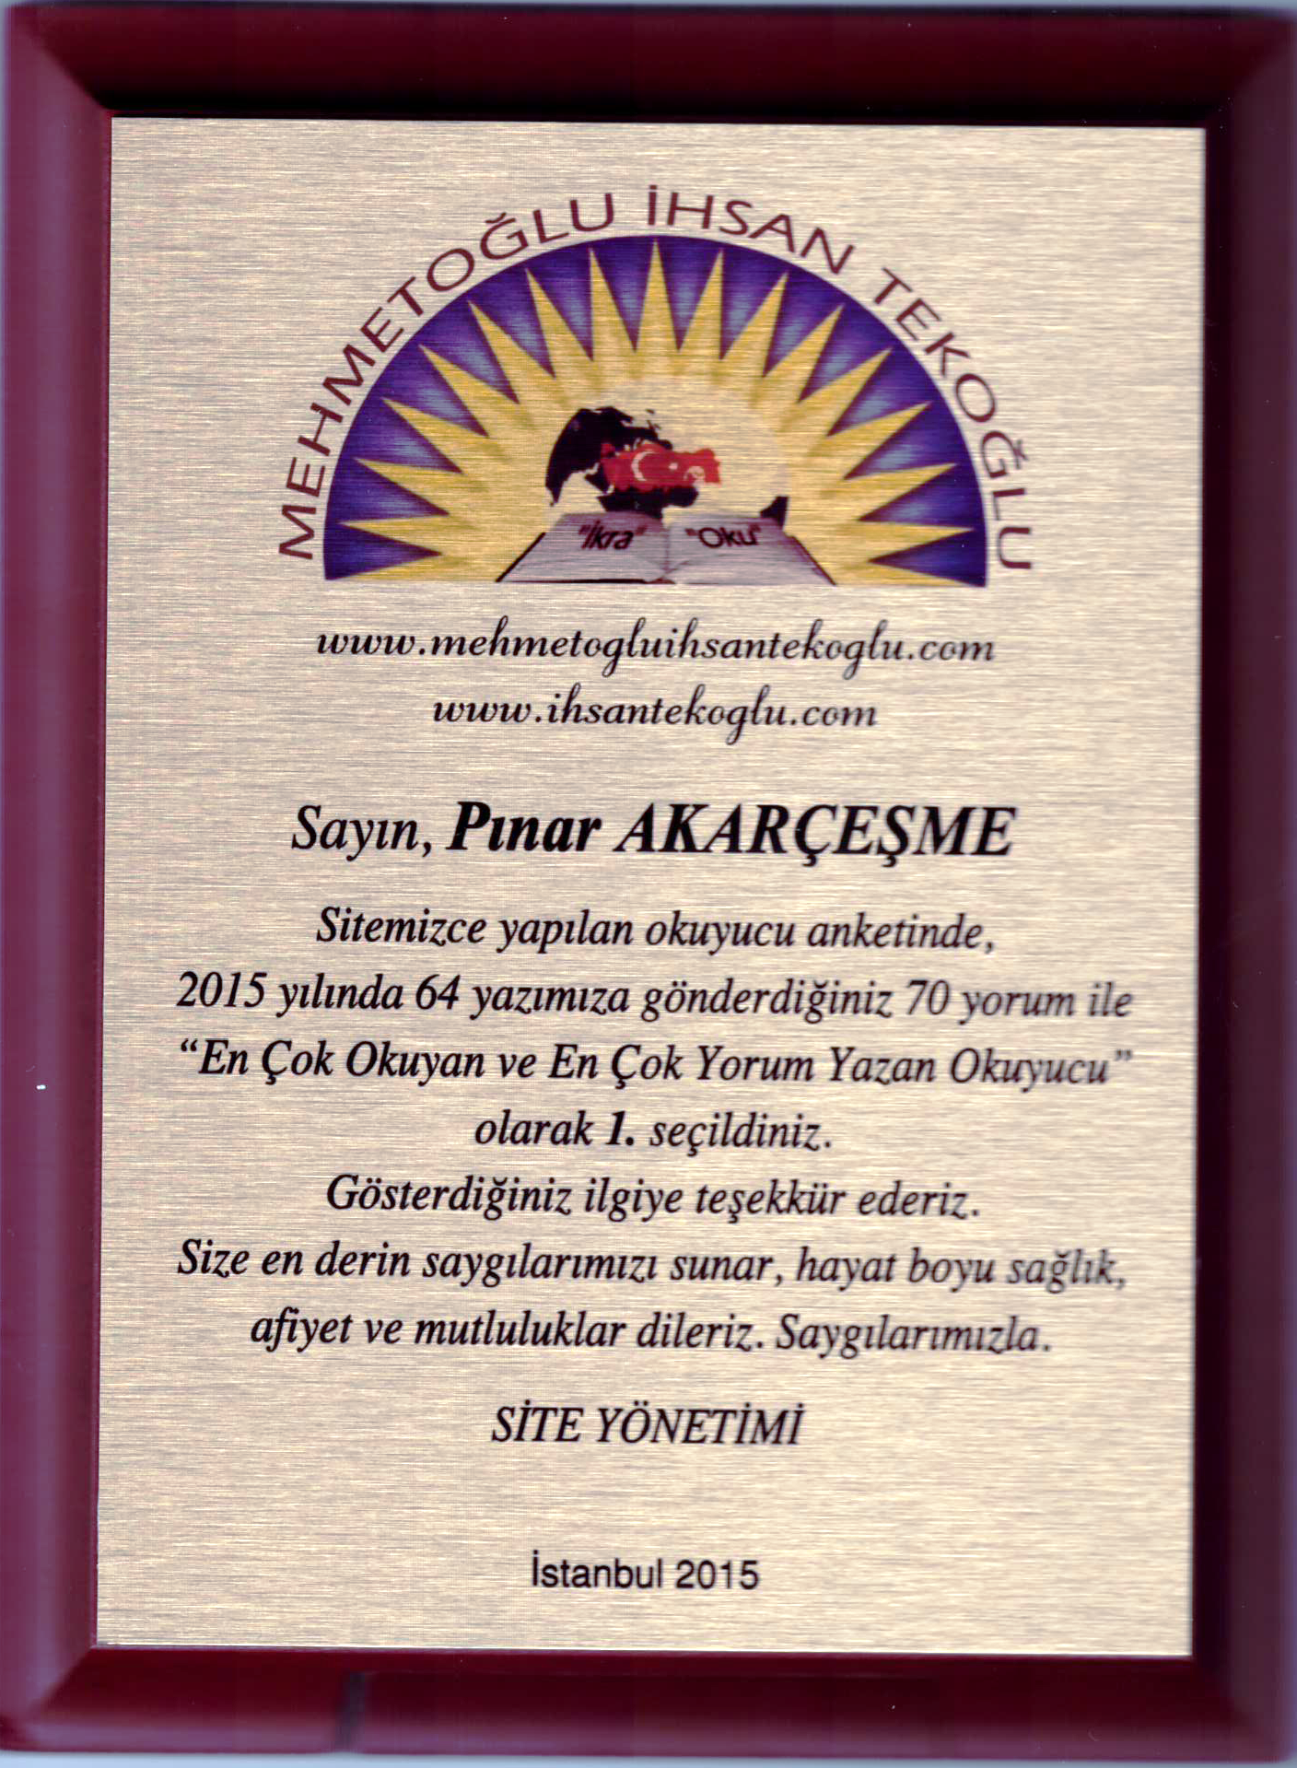

(Sitemiz tarafından “Pınar Akarçeşme”ye verilen 2015 birincilik plaketi yukarıdadır. Biz de site yönetimi olarak kendisine ilgisinden ve bağlılığından dolayı teşekkür ederiz. Akarçeşme Ailesi’ne en derin sevgi ve saygılarımızı sunar, sağlık ve afiyet dileriz. Site Yöneticisi : “S.G.T.”.)

(20 Mart 2016)

